г. Новочеркасск
Ростовская область

Доклад на тему: «Организация интерактивного взаимодействия обучающихся в урочной и внеурочной деятельности»

Доклад подготовила:
Учитель истории и обществознания
МБОУ СОШ № 11 им. А.М. Позынича
Касьян Татьяна Константиновна

Август 2025 г.
В образовании используют три метода обучения: пассивный, активный и интерактивный. Пассивный метод предполагает одно действующее лицо — учителя, который управляет ходом занятий, а ученики выступают в роли слушателей. Часто такую форму практикуют на лекциях в университете. При активном методе учитель и ученики взаимодействуют друг с другом на протяжении занятия. Есть и третий вариант — интерактивный.

Что такое интерактивное обучение
Интерактивное обучение — это изначально разновидность активного обучения, которая переросла в отдельный метод. Взаимодействие происходит не только между учителем и учениками, но и между группами или отдельными обучающимися. По-другому его называют «диалоговым обучением». Интерактивные формы помогают педагогу увлечь учеников уроком, мотивировать их на активное участие, достижение результатов и коллективную работу.

Принципы интерактивного обучения
Интерактивное обучение подразумевает:
- активности и взаимосвязи, благодаря которым и педагог, и ученики вовлечены в процесс и ищут решения;
- равенство в общении, которое помогает открыто обсуждать возможные исходы;
- эксперименты, творческий подход.

Средства интерактивного обучения
Средства обучения — это объекты, которые учитель использует для учебного процесса и презентации материалов.
Основа интерактивного обучения — это наглядность, так как 80% информации ребёнок воспринимает именно с помощью зрения.
Среди них часто выделяют:
- интерактивные доски;
- интерактивные приставки, проекторы, дисплеи;
- робототехнику и конструкторы LEGO;
- интерактивный стол;
- беспроводной планшет;
- документ-камеру — прибор, под который кладётся учебник и его изображение проецируется на компьютер и интерактивную доску;
- интерактивную песочницу, в которой, кроме песка, есть проектор и программное обеспечение, создающее дополнительную реальность;
- мобильный планетарий — купол с проектором внутри;
- компьютеры и оргтехнику.
Отдельно стоит отметить электронное обучение, где проводятся интерактивные вебинары и онлайн-конференции.
На рисунке ниже показано, как строится взаимодействие при использовании такого метода. Учитель в этой схеме стоит над процессом, он создает условия для работы и направляет учащихся в их деятельности. И несмотря на то, что педагог не является главным участником, подготовка таких уроков намного сложнее и занимает больше времени, чем организация обычных занятий. Но результат обычно стоит затраченных усилий.

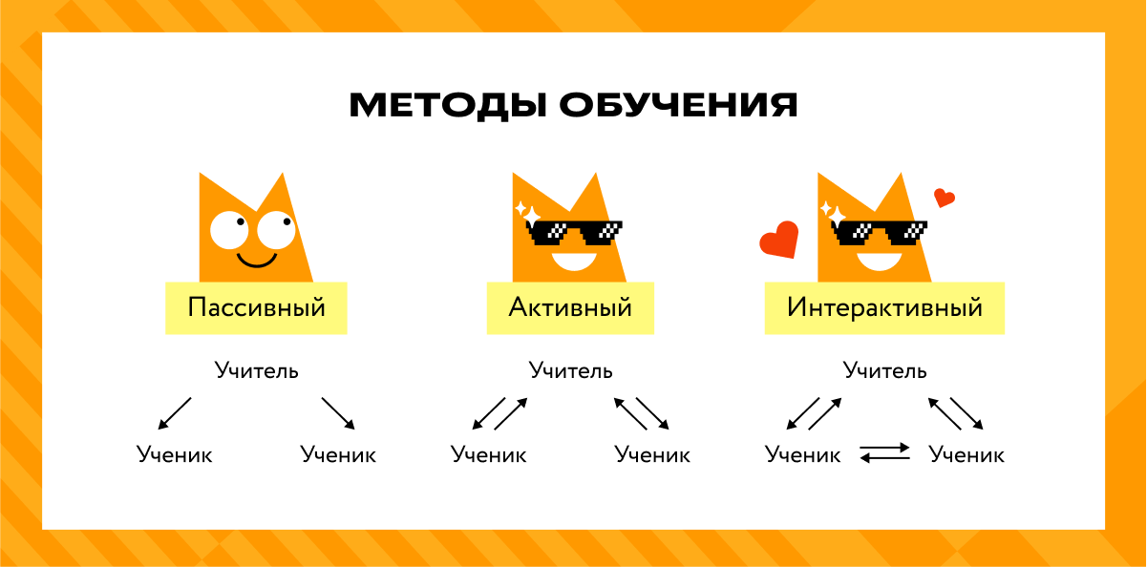

Методы обучения в школе

Формы интерактивного обучения
Формы обучения — это виды занятий. Здесь от учителя нужно больше активности и творчества, чем при других вариантах проведения уроков. При этом при подготовке к каждой конкретной теме или предмету можно использовать разные формы или их комбинацию:
- Мастер-классы — передача практического опыта от учителя к ученикам.
- Интерактивные вебинары — традиционная лекция вместе с дискуссией, разбором, демонстрацией слайдов или фильмов.
- Кейсы — решение конкретной ситуации.
- Голосование, опросы — обсуждение, в ходе которого ученики активно включаются в поиск истины, открыто делятся мнениями и учатся аргументировать свою точку зрения.
- Мозговой штурм — совместное генерирование идей и поиск нестандартных творческих решений.
- Проекты — самостоятельная работа над поставленной задачей.
- Тренинги — совместный поиск решения проблемы с последующим обсуждением.

- «Микрофон» — высказывание одного ученика по поставленной проблеме, остальные не комментируют.
- «Броуновское движение» — хаотичное передвижение по классу в поиске решения.
- Дебаты — обоснованные и аргументированные высказывания двух сторон.
- Деловые игры — обыгрывание ситуаций.
- «Аквариум» — разновидность деловых игр, где участники, которых не задействовали в процессе, комментируют происходящее.
- Ротационные тройки — работа в группе из трёх человек, в которой состав меняется при каждом следующем задании.
- Пары и малые группы — работа вдвоём и более.
- «Дерево решений» — работа с ватманами: группы записывают решение ситуации, а затем меняются ватманами, добавляя свои идеи на ватман соседей.
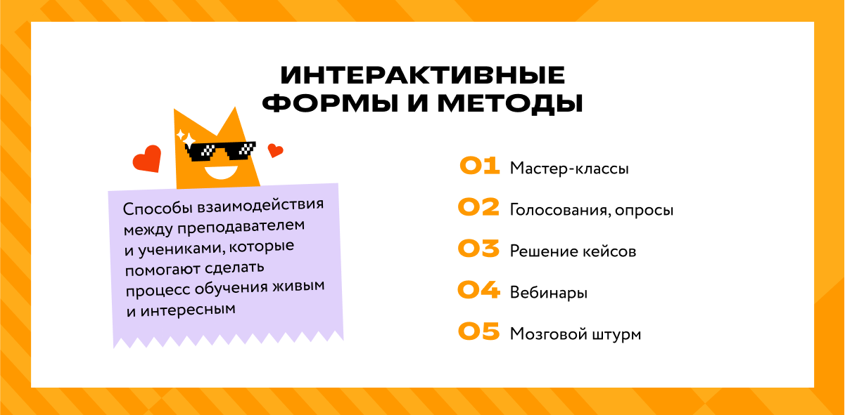

Интерактивные формы и методы

Преимущества интерактивного обучения для ребёнка
- самостоятельность, так как нужно искать информацию в разных источниках;
- развитые навыки общения для обмена опытом;
- критическое мышление;
- творческие навыки;
- психическое здоровье, так как метод помогает снять повышенную умственную и учебную нагрузку;
- лёгкое усвоение материала;
- расширенные познавательные возможности.

Сложности интерактивного обучения для педагога
- сохранение баланса между игрой и обучением;
- адаптация метода под особенности характера и поведения детей;
- высокий уровень организаторских способностей;
- затраты времени на обучение новому методу;
- борьба с тревожностью и дискомфортом детей при введении нового формата;
- одна тема затратнее по времени изучения по сравнению с пассивным и активным методами;
- энергозатратность.

Недостатки метода интерактивного обучения
- малое количество методических разработок,
- недостаточная квалификация педагогов,
- высокие финансовые затраты на оборудование.

Интерактивное занятие в Домашней школе Фоксфорда
Для занятий мы используем специальную платформу, на которой проходят вебинары, хранятся записи уроков и контролируются знания. Ребёнку нужен только компьютер, ноутбук или планшет. Выполняя домашние задания на платформе, ученик получает очки опыта вместо оценок. Учитель находится в классе с видеокамерой, а ученики — перед своими компьютерами. Ребята могут задавать вопросы в чате и моментально получать ответы. Вебинары включают в себя голосования и опросы, которые помогают взаимодействовать ученикам и преподавателю.
Кроме того, в Домашней школе Фоксфорда для учеников есть онлайн-клубы по интересам, где они получают новые знания и обмениваются мнениями и новостями. Интерактивное обучение помогает сделать уроки интересными, даёт ребёнку возможность стать активным участником процесса обучения, поделиться своим мнением и опытом, научиться взаимодействовать с коллективом и принимать самостоятельные решения.

Резюме
- Есть три метода обучения: пассивный (учитель говорит, ученики слушают), активный (взаимодействие учителя и учеников), интерактивный (ученики учатся через диалог и совместную работу).
- Интерактивное обучение основано на вовлечённости, равенстве и творчестве. Использует технологии: интерактивные доски, планшеты, онлайн-платформы. Они развивают самостоятельность, критическое мышление и коммуникацию.
- ‍Такой метод помогает детям лучше усваивать материал и мотивируют их, однако использование интерактивных методов требует время для подготовки педагогов и специальное оборудование.

Я хочу привести пример организации интерактивного взаимодействия обучающихся во внеурочной деятельности на основе деловой игры «Исторические баталии 2025». Наша школа принимала участие в этой деловой игре на всех её трех этапах (школьном, муниципальном и областном).
Школьный этап проводился во многих школах г. Новочеркасска. Его организаторами были центр туризма
г. Новочеркасска, молодёжный парламент администрации нашего города и исторический факультет ЮФУ.

На первом этапе предварительным заданием для школы было только подготовка 3-х команд по 10 человек (9-11 классы) с хорошим знанием истории. В начале школьного этапа исторических баталий прошла разминка, которая состояла из вопросов в формате «Даты-события-личности». Далее каждая команда принимала участие в жеребьёвке, чтобы определить, какую историческую эпоху будут характеризовать команды. Было выбрано три исторических периода «Смутное время», «Революции в России» и «Эпоха дворцовых переворотов». Командам необходимо было охарактеризовать свои эпохи, применяя исторические факты. В своих выступлениях команды должны были отразить «+» и «-» своих эпох. На это задание командам отводилось 15 минут. Далее команда выдвигала 1 представителя для защиты своих эпох. А команды соперников должны были внимательно слушать, находить слабые места в рассуждениях соперников и задавать вопросы к выступающему. Следующий тур – «Видео с историческими событиями», где все команды должны были на скорость отгадать, о каком историческом событии идет речь, какие исторические личности там задействованы? В четвёртом туре всем командам показали американский мультфильм, из которого нужно было выделить 7 исторических фактов, связанных с 1-й Мировой войной. И последний тур викторины состоял из видеовикторины в формате «Вопрос-ответ».

Жюри конкурса выбрало из всех школ, принявших участие в «Исторических баталиях», три школы: 11, 3 и 19 школы. Командам из этих школ было дано задание: 1. Подготовить 10 участников из 9-11 классов с хорошим знанием истории.
2. Подготовить историческую сценку на любую тему Отечественной истории.
3. Подготовить на выбор школы: историческую песню, стихи или исторические загадки. После представления которых, команды задавали соперникам вопросы по содержанию их выступлений.

Команда МБОУ СОШ № 11 им. А.М. Позынича приготовила сценку об Отечественной войне 1812 года (спор между командирами частей русской армии – Тормасовым и Барклаем-де-Толли, после сражения под г. Смоленском) и исторические стихи о Петре I.

Муниципальный этап «Исторических баталий» начался с жеребъёвки, где команды выбирали, деятельность какой исторической личности, они будут освящать в своих выступлениях. А очерёдность выступлений разыгрывали капитаны команд в блиц-разминке «Назвать как можно больше исторических фактов о заданной исторической личности».
На основном этапе баталий командам было дано 20 минут, чтобы доказать, что деятельность выбранной ими личности была действительно полезна для России. А команды соперников должны были дополнять, задавать вопросы и спорить с выступающими. Во втором туре команды представляли свои исторические сценки и задавали вопросы по их содержанию.
В третьем туре команды читали исторические стихи, представляли историческую песню в костюмах эпохи В.О.В., загадывали исторические загадки.
По итогам муниципального этапа, жюри решило отобрать из каждой команды самых активных участников, для дальнейшего участия в Областном этапе «Исторических баталий». Отбор прошла команда из 6 человек (из школ 11, 3 и 19).
Для участия в Областном этапе «Исторических баталий» были приглашены команды из пяти городов Ростовской области: Ростов-на-Дону
Новочеркасск
Таганрог
Новошахтинск
Сальск
Формат Областного этапа – «Учредительное собрание в России 1917-1918 г.г.». Поэтому команды всех городов получили заранее задание. Каждый город представлял в работе этого собрания политическую программу одной из фракций, заседавших в Учредительном собрании. Это были фракции: эссеров, большевиков, меньшевиков, кадетов и трудовиков. Команда из Новочеркасска представляла программу партии большевиков и подготовила выступление Якова Свердлова, который открыл первое заседание Учредительного собрания в Таврическом дворце Петрограда 5 января 1918 года. На выступление каждой команде отводилось 7 минут, а на дебаты после выступлений по 5 минут. После того, как были представлены политические программы всех 5 партий и завершились дебаты, был сделан большой перерыв, перед которым было дано задание: командам договориться о взаимных компромиссах и составить единую резолюцию Учредительного собрания, которая удовлетворила бы амбиции и требования всех 5-ти партий. Если бы команды не пришли к единой резолюции, в этом случае Учредительное собрание ожидала бы плачевная участь: пришел бы матрос Анатолий Железняков (Железняк) и разогнал бы это собрание. Команды быстро сориентировались, выделили по 1 представителю для составления общей резолюции Учредительного собрания и за время перерыва составили текст этой резолюции. Этот документ был положительно воспринят жюри исторических баталий. Активисты всех команд были награждены дипломами участников «Исторических баталий». Самой активной и грамотной участницей этих баталий единогласным мнением жюри была признана Маргарита Рыленко из МБОУ СОШ № 11 им. А.М. Позынича
г. Новочеркасска. Команда нашего города стала победителем Областного этапа «Исторических баталий».
- Все остальные участники получили дипломы и заслуженные аплодисменты!
Победители и призёры этой деловой игры остались очень довольны своим участием в мероприятии данного формата.

